PROJETO 1: FAMILIARIZAÇÃO COM MÁQUINA VIRTUAL E SINCRONIZAÇÃO DE PROCESSOS
Gustavo Borges Peres da Silva1
1Departamento de Ciência da Computação – Universidade Federal de Catalão (UFCAT)
gustavo.silva@discente.ufcat.edu.br

- Tarefa 1: preparação do sistema
  - Descrição
Neste projeto, deliberadamente escolhemos adotar um ambiente de trabalho personalizado, impulsionado pelo fato de que o nosso computador hospedeiro ostenta configurações de hardware verdadeiramente high-end. Equipado com um processador Ryzen 3 2600G (4 núcleos), um impressionante total de 80GB de RAM operando a 3000MHz e um SSD NVMe de 2TB, o nosso sistema não apenas atende, mas ultrapassa as demandas de desempenho exigidas por este projeto. Além disso, o host está configurado com windows 10 Pro e com a tecnologia de virtualização da AMD-V ativada na BIOS do computador que permite que processadores AMD executem máquinas virtuais de forma mais eficiente, melhorando o desempenho e a eficiência do sistema.
Em contrapartida, foi utilizado o Oracle VirtualBox para criar a máquina virtualizada, denominada convidado (guest), que opera com o sistema operacional Linux Debian 12.2.0 (bookworm). Sua instalação foi realizada utilizando a imagem do instalador via rede, uma escolha estratégica que permite o download dos pacotes do sistema durante o processo de instalação. Essa opção foi especialmente vantajosa dada a velocidade de conexão com a internet no momento da instalação, que atingiu notáveis 430.03 Mbit/s (download) e 287.58 Mbit/s (upload).
  - Passo-a-passo da configuração da Máquina Virtual
    - Instalação do Linux Debian
O Linux Debian 12 encontra-se disponível para download no seguinte endereço: https://www.debian.org/distrib/netinst. Optamos por baixar a versão netinst, que é o instalador via rede [1, 2].
Para a virtualização do Debian, escolhemos utilizar o Oracle VirtualBox como plataforma de hospedagem. Na figura 1 abaixo, compartilhamos a configuração inicial realizada por meio do assistente.
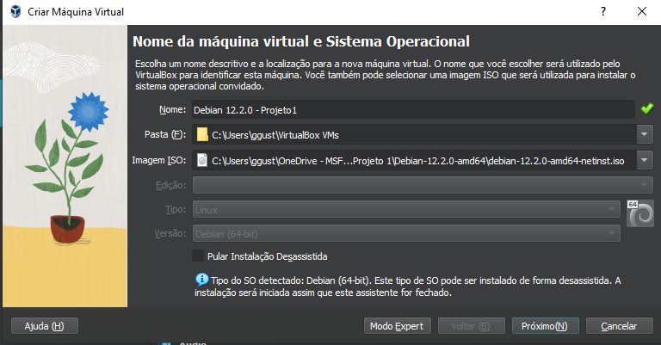
Figura 1. Criar máquina virtual
Na implementação do projeto, foi escolhido adotar uma estratégia eficiente por meio da instalação desassistida do sistema operacional convidado, utilizando a interface de configuração disponibilizada durante o assistente de instalação. Essa abordagem simplifica e automatiza o processo, eliminando a necessidade de intervenção manual repetitiva.
Durante a etapa de configuração desassistida na janela do assistente, antecipei a criação do usuário necessário para o sistema. Essa medida tem como objetivo otimizar a eficiência do processo, garantindo a padronização e consistência na implementação.
Ao definir previamente detalhes como nome de usuário e senha diretamente na interface de configuração, assegurei que o sistema operacional convidado seja instalado com as configurações desejadas de forma rápida e precisa conforme a Figura 2 abaixo.
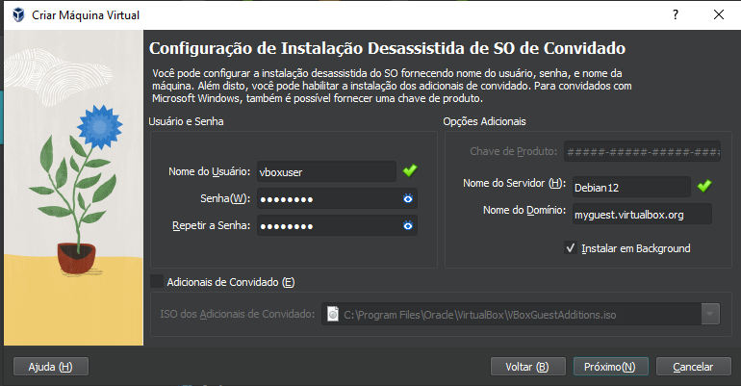
Figura 2. Configuração de Instalação Dessasistida de SO guest
Sobre a definição do hardware utilizado para a máquina guest, foi realizado uma configuração bem interessante para evitar quedas de desempenho. Optei por utilizar uma quantidade razoavel de memoria RAM 52Gb RAM (52*1024) e todos os núcleos do processador (4 núcleos) conforme a figura 3 abaixo.
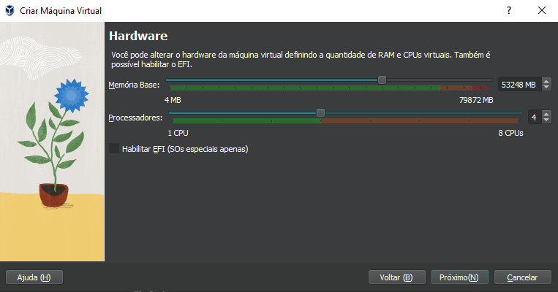
Figura 3. Hardware Guest
Sobre o disco rígido da máquina virtual, consideramos um tamanho bastante exagerado para termos certeza que não iriamos ter problemas com armazenamento e aproveitar da máquina host que possui muito armazenamento livre disponivel, sendo assim, foi utilizado 60Gb de armazenamento (60*1024) conforme a figura 4 abaixo.
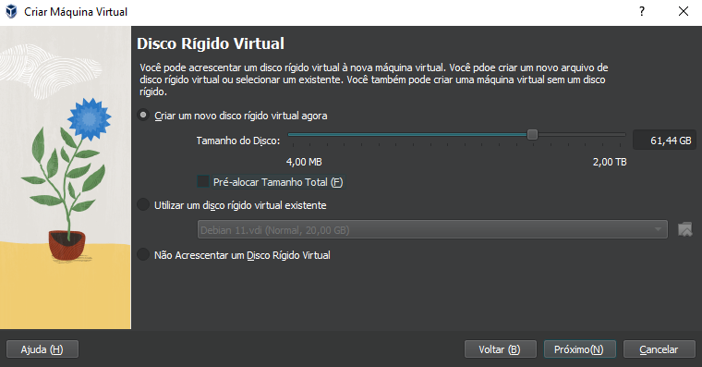
Figura 4. Armazenamento Guest
Abaixo está o resumo da configuração da máquina.
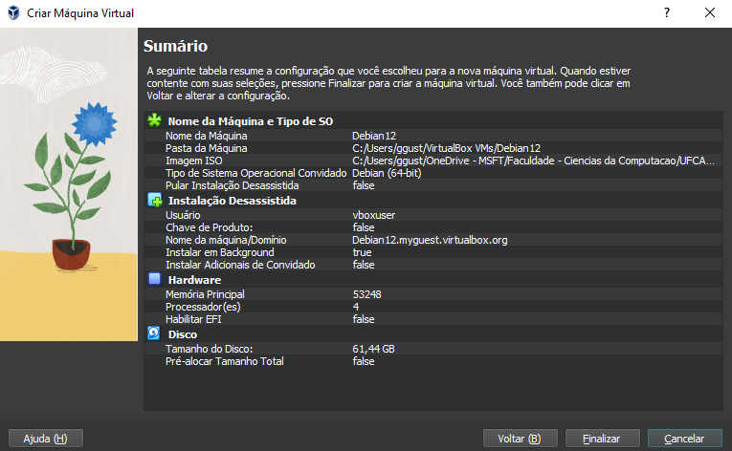
Figura 4. Resumo
Com aproximadamente 7 minutos a máquina virtual foi instalada com sucesso.
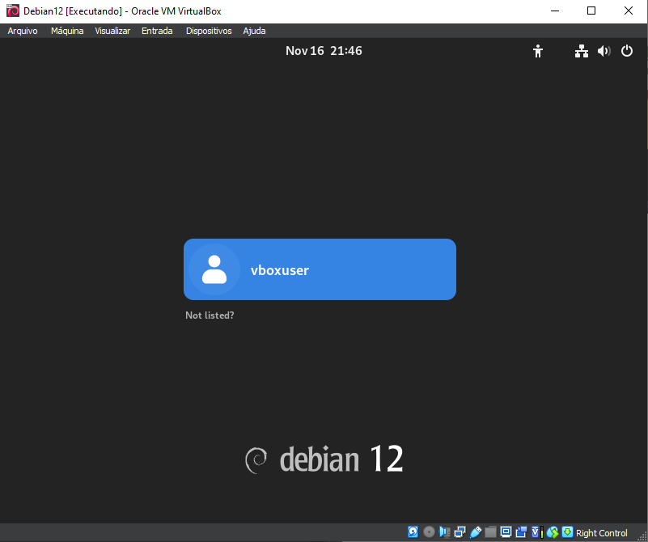
Figura 5. Maquina Virtual Instalada
  - Configuração da Máquina Virtual
Após a instalação do debian, foi necessário atribuir o usuário vboxuser como administrador para ter acesso ao root no arquivo /etc/sudoers (arquivo de permissão de usuários) [3].
- su + sua senha (para mudar seu user);
- sudo nano /etc/sudoers (para editar o arquivo de permissões de usuários);
- A baixo da linha onde se encontra essa frase: %sudo ALL=(ALL:ALL) ALL, tem que adicionar outra linha, escrevendo-se o seguinte: nomeUsuario ALL=(ALL) ALL (Agora seu user tem acesso root). Lembrando que o nomeUsuario no caso do projeto é o vboxuser;
- Após alterar, apertar Ctrl + O (Salvar), Ctrl + X (Fechar ), Ctrl + D (Sair do modo root).
Adicionalmente, não houve a necessidade de modificar o arquivo sources.list, um componente crucial na configuração do sistema Debian e distribuições relacionadas. Esse arquivo desempenha o papel vital de listar os repositórios de onde o sistema operacional obtém seus pacotes de software. Sua configuração precisa é crucial para o sucesso da execução do comando 'apt-get update'.
Além disso, como optamos por instalar o Debian utilizando a conexão de rede, o sistema automaticamente baixou as versões mais recentes disponíveis durante o processo de instalação. Nesse contexto, o sources.list foi configurado como Debian Bookworm, direcionando-se exclusivamente ao repositório de atualizações (bookworm-updates) com os componentes 'main' e 'non-free-firmware'. Essa configuração atende adequadamente às nossas necessidades atuais e proporciona um ambiente estável e atualizado para as operações previstas.
Ao abordar a configuração da rede na máquina virtual, é importante destacar que o próprio VirtualBox oferece uma interface intuitiva para essa configuração. Nesse sentido, a escolha mais comum foi habilitar a comunicação entre a máquina virtual e o sistema operacional hospedeiro através da configuração da placa de rede em modo bridge, conforme ilustrado na Figura 6 abaixo.
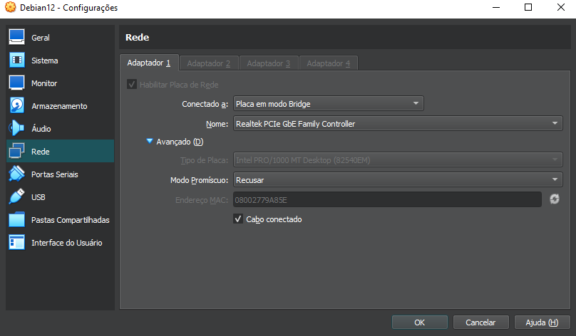
Figura 6. Configurando rede
Agora que a rede está sendo aparentemente conhecida, vamos fazer o teste no debian e provar que está tudo funcionando. Conquanto, os testes abaixo serve apenas para comprovar essa funcionalidade.
Utilizando o comando ip a, conseguimos verificar as interfaces de rede e suas configurações e obtivemos o IP 192.168.0.103 conforme na Figura 7.
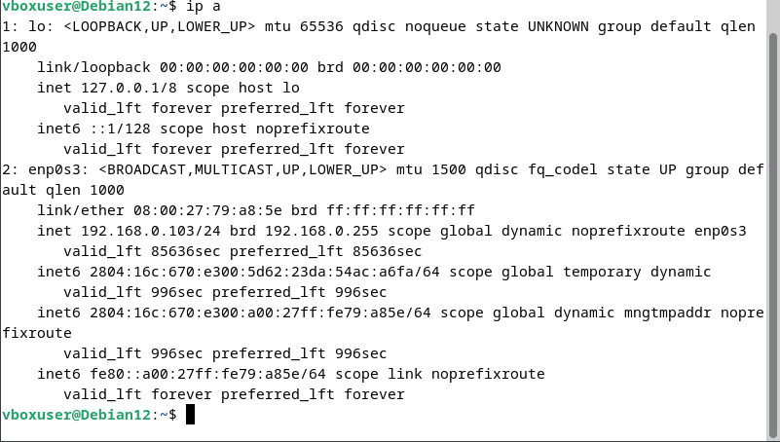
Figura 7. Interface de rede
Foi utilizado também ferramentas especificas para medir a velocidade da internet como por exemplo o speedtest-cli conforme na Figura 8.
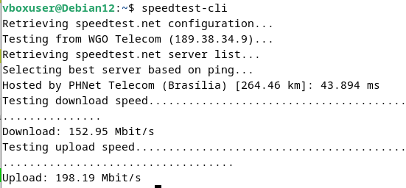
Figura 8. Teste com speedtest-cli
E também utilizado o comando traceroute para verificar as rotas que os pacotes estão tomando para alcançar um destino, no nosso exemplo utilizamos o site da google conforme a Figura 9.
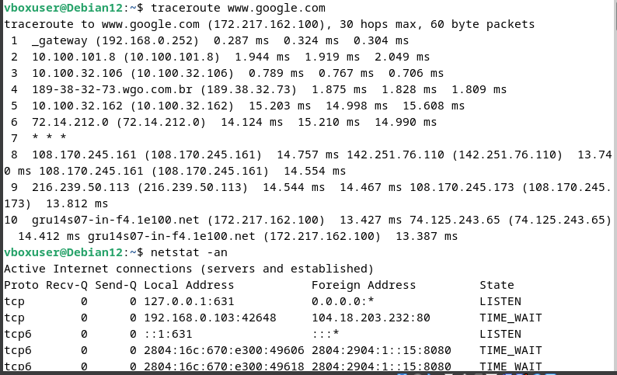
Figura 9. Verificando rotas dos pacotes
E por ultimo utilizamos o comando netstat para verificar as conexões de rede e o estado das portas conforme a Figura 10.
Figura 10. Verificando as conexões e estado das portas
  - Instalação/Configuração e acesso remoto via SSH
Agora que a conexão com a rede está funcionando, vamos partir para o próximo passo que é a instalação e configuração do SSH para realizar a comunicação entre as duas máquinas.
De inicio, foi realizado a instalação do openssh-server através do comando sudo apt-get install openssh-server na máquina virtual (guest).
Após isso, iremos realizar o acesso à máquina virtual via SSH (acesso remoto), na qual iremos precisar do IP (obtivemos na Figura 7) e iremos executar o seguinte codigo na maquina hospedeira para inicializar a comunicação: ssh vboxuser@192.168.0.103.
Ao executar o SSH no ambiente Windows, você encontrará uma mensagem crucial para autenticação e segurança ao conectar-se a um servidor. A ECDSA Key Fingerprint representa uma identificação única da chave do servidor, usando o algoritmo de assinatura digital de curva elíptica (ECDSA). Essa impressão digital é uma forma segura de garantir a consistência da chave do servidor em várias conexões. A mensagem de aviso, ao perguntar se você deseja continuar, indica que o cliente SSH detectou uma nova chave ECDSA para o host 192.168.0.103, não presente na lista de "hosts conhecidos". Como esta é a primeira conexão com esse host, o cliente SSH avisa que a chave será adicionada permanentemente à lista de hosts conhecidos e pedirá a senha do user root da máquina virtual, então basta inseri-la conforme na Figura 11 e Figura 12 abaixo.
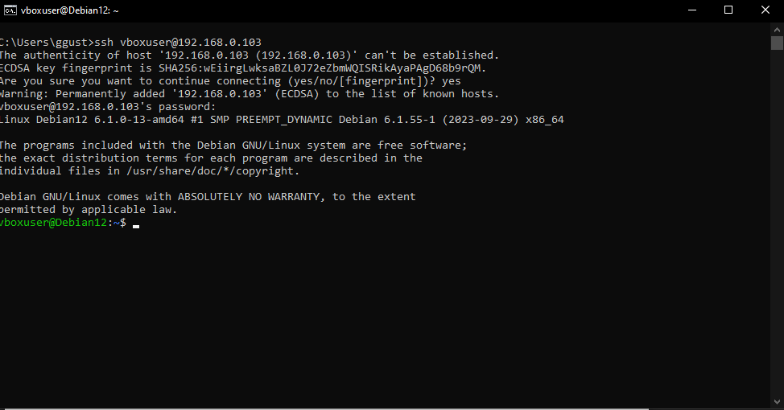
Figura 11. Conexão bem sucedida
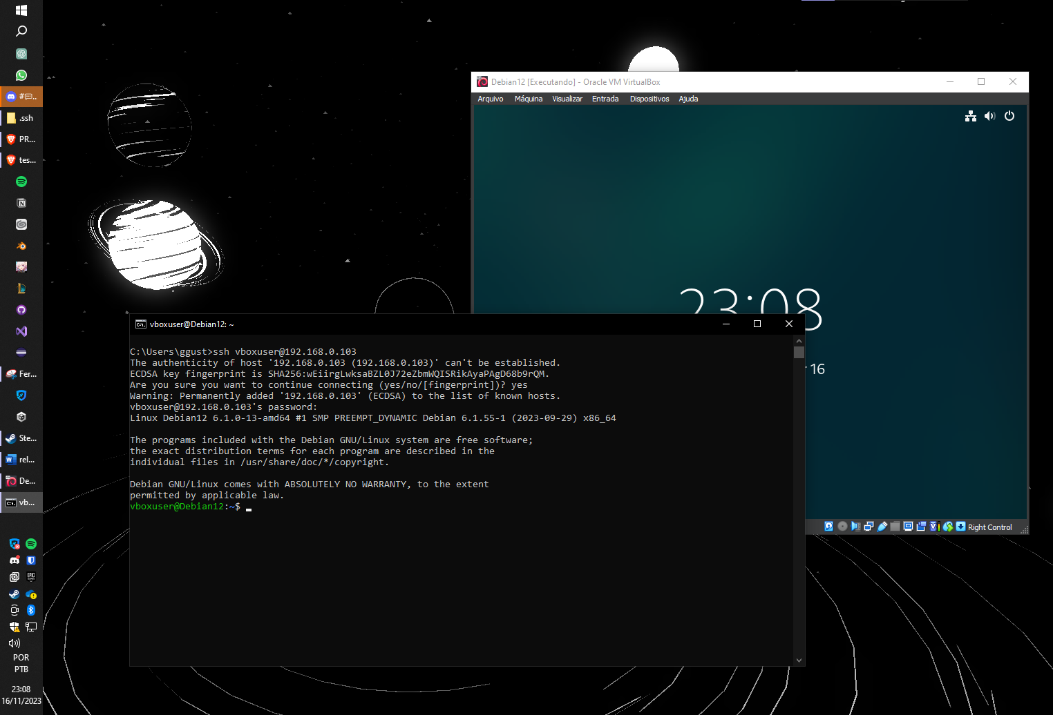
Figura 12. Print – Visão Geral
  - Transferência de Arquivos
Agora que temos tudo configurado, iremos tranferir um arquivo do computador Hospedeiro para a nossa Máquina Virtual.
Para isso, pensando numa forma bem simples e estratégica, pensamos em criar um arquivo .txt no host utilizando o CMD como administrador e salvarmos ele na raiz do disco conforme o seguinte comando abaixo:
- Cd C:/
- echo "Hello World!" > teste.txt
Após termos criado o arquivo iremos transferi-lo para máquina virtual utilizando o servidor de SSH recém instalado.
Para isto, usaremos o protocolo de comunicação SCP (Secure Copy Protocol) que utiliza o SSH (Secure Shell) como mecanismo subjacente para autenticação e criptografia. SCP permite a transferência segura de arquivos entre hosts em uma rede.
Quando usamos o comando scp para copiar arquivos, ele estabelece uma conexão SSH para autenticação e, em seguida, utiliza essa conexão para transferir os dados de forma segura. Assim, a criptografia e autenticação fornecidas pelo SSH também se aplicam às transferências de arquivos SCP.
Conquanto, em uma nova janela do terminal utilizaremos o seguinte comando:
scp C:/teste.txt vboxuser@192.168.0.103:/home/vboxuser/Downloads/
Irá pedir a senha então basta inserir e após isto o arquivo será copiado conforme as Figuras 13 e 14 abaixo.
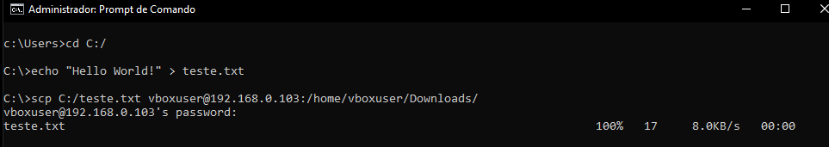
Figura 13. Protocolo SCP
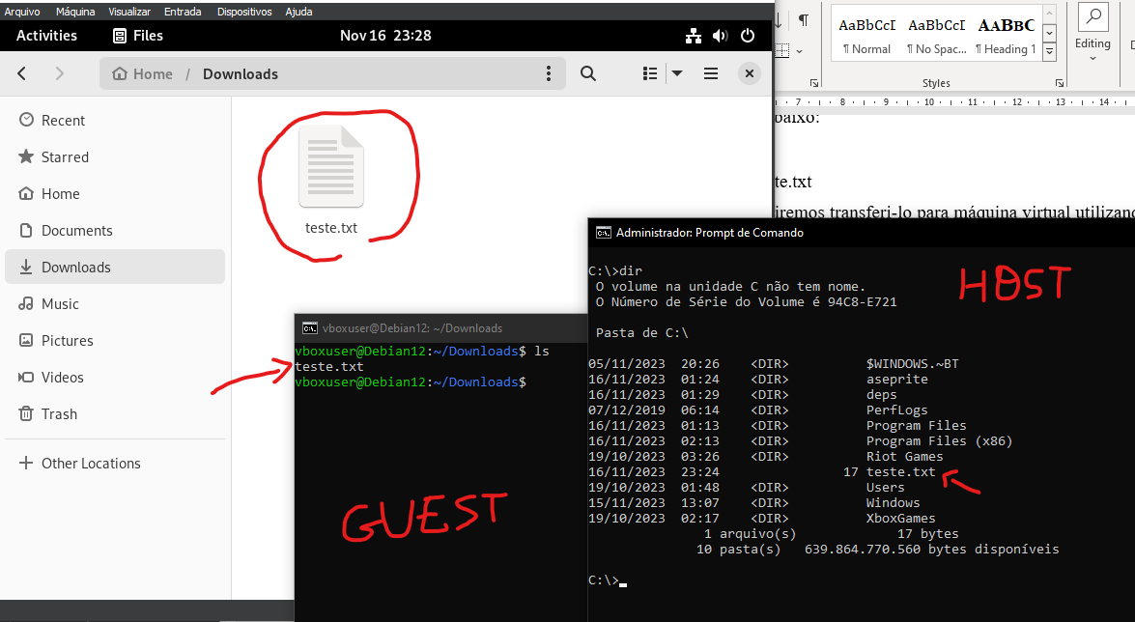
Figura 14. Protocolo SCP – Visão Geral
  - Criação de Conta de Usuário
Agora iremos criar uma conta de usuario para mim sem utilizar o root. E para isto usamos o comando sudo adduser <NOVO_USUARIO>.
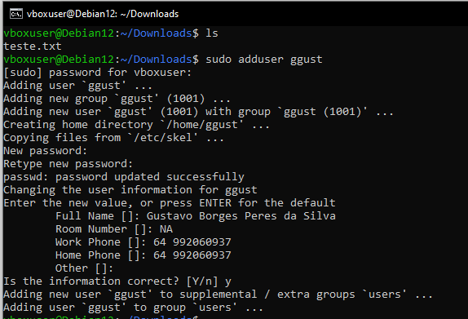
Figura 15. Adicionando novo Usuário
Agora que está tudo Ok, vamos testar também a conexão SSH com novo usuario na máquina hospedeira repetindo o mesmo comando da Figura 13 porém com o novo usuario “ggust”.
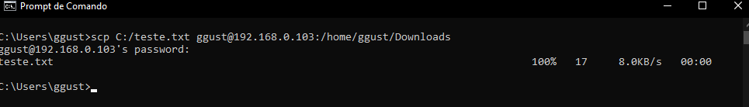
Figura 16. Adicionando novo Usuário
  - Configuração do Bash
Agora que temos o usuario “ggust” iremos configurar o shell padrão para este novo usuario no sistema Linux. Esta é uma operação opcional e pode ser útil se o usuário preferir usar o Bash em vez da shell padrão definida no momento da criação do usuário.
Para isso basta executar sudo chsh -s /bin/bash <NOVO_USUARIO>
Figura 17. Configurando Bash para o novo user
  - Instalação de Softwares
Os softwares no Debian podem ser instalados de diversas maneiras, seja através da interface gráfica ou da linha de comando no terminal. A ferramenta principal para instalação de softwares é o apt, um poderoso sistema de gerenciamento de pacotes.
Na máquina Debian que utilizei, a preferência foi pela instalação via linha de comando, utilizando o terminal. Isso proporcionou maior controle sobre o processo de instalação e permitiu uma abordagem mais personalizada para atender às necessidades específicas.
Em diversos casos, foi necessário adicionar repositórios de software para viabilizar a instalação de determinados softwares. Isso possibilitou o acesso a uma variedade mais ampla de aplicativos e versões, garantindo a flexibilidade na escolha e personalização do ambiente de trabalho.
Essa abordagem, embora demandasse algum conhecimento adicional, revelou-se eficaz para garantir a disponibilidade e atualização dos softwares desejados, contribuindo para a estabilidade e desempenho do sistema operacional Debian.
- Tarefa 2
  - Sincronização de processos
Essa tarefa tem como o objetivo recapitular conceitos fundamentais de sistemas operacionais, vistos em SO1. Nas seções a seguir serão apresentados os códigos desenvolvidos pelo grupo.
    - Solução de Peterson
Para a resolução dessa atividade foram usadas como base os códigos apresentados pelo professor nos slides disponibilizados no google classroom.
- A implementação da proteção da seção crítica está de acordo com as diretrizes fornecidas no enunciado, seguindo a abordagem proposta.
- A estratégia de Peterson assegura a exclusão mútua na seção crítica. O código permanece em um loop enquanto um processo está dentro de sua seção crítica, e quando ele a libera, o loop é interrompido, permitindo que outros processos possam acessar a seção crítica.
- Para lidar com possíveis erros, foi incorporada uma verificação condicional utilizando um if. Se a função responsável pela criação de threads retornar 0, isso indica que a thread foi criada com sucesso. Caso contrário, a execução do programa é encerrada, indicando que houve um problema na criação da thread.
- A adaptação do código envolve a criação de duas threads, pi e pj, utilizando exclusivamente a seção de código da função void * cria(void *arg). Essa modificação foi realizada com base na documentação da função pthread_create() conforme apresentada por Kerrisk (2023) [10].
Código trabalhado peterson.c
#include <stdio.h>
#include <stdlib.h>
#include <pthread.h>

#define true 1
#define false 0

pthread_t flag[2];
int turn, counter = 0;

void enterSC (int i){
int j = 1 - i; //J sempre vai ser oposto de i: caso i == 0, j == 1 e vice-versa
flag[i] = true; //Thread que solicita entrada na seção crítica
turn = j;
while(flag[j] && turn == j); //Laço para segurar a seção crítica
return;
}

void leaveSC (int i){
flag[i] = false; //Thread que solicita sair da seção crítica
return;
}

void * cria (void *arg){ //Função para a thread
int aux = (int *)arg, i = 0; //Pegar o índice da thread
enterSC(aux); //Chamada da função para entrar na seção crítica
printf("\nP%d: A região crítica é minha!!!\n", aux);
counter++;
printf("\n\nP%d: counter = %d\n\n", aux, counter);
leaveSC(aux); //Função para sair da seção crítica
return NULL;
}

int main (void){
pthread_t thi, thj; //Duas variáveis para a criação das threads

//Verifica se as threads foram criadas corretamente
if(pthread_create (&thi, NULL, cria, (int *)0) != 0){
printf("Algum erro ocorreu na criação das threads!\n");
exit(1);
}
if(pthread_create (&thj, NULL, cria, (int* )1) != 0){
printf("Algum erro ocorreu na criação das threads!\n");
exit(1);
}

//Inicia as threads
pthread_join (thi, NULL);
pthread_join (thj, NULL);

return 0;
}
    - Implementação de Locks "Test and Set" e Solução de Peterson em Hardware
Para realizar esta atividade foram usados como base o material disponibilizado pelo professor e também uma breve descrição das funções atomic_flag_test_and_set e atomic_flag_clear, apresentadas em uma homepage [4, 5].
Código trabalhado atomic.c
#include <stdio.h>
#include <stdlib.h>
#include <pthread.h>
#include <stdatomic.h> //Biblioteca atomic
int counter;
atomic_flag lock = ATOMIC_FLAG_INIT; //Variável atômica

void enterSC(int i) {
while (atomic_flag_test_and_set(&lock)); //Laço para travar a SC
return;
}

void leaveSC(int i) {
atomic_flag_clear(&lock); //Libera a seção crítica
return;
}

void* cria(void* arg) { //Função para a thread
int aux = (int*)arg, i = 0; //Pegar o índice da thread
enterSC(aux); //Chamada da função para entrar na seção crítica
printf("\nP%d: A região crítica é minha!!!\n", aux);
counter++;
printf("\n\nP%d: counter = %d\n\n", aux, counter);
leaveSC(aux); //Função para sair da seção crítica
return NULL;
}

int main(void) {
pthread_t thi, thj; //Duas variáveis para a criação das threads

//Verifica se a thread foi criada corretamente
if (pthread_create(&thi, NULL, cria, (int*)0) != 0) {
printf("Algum erro ocorreu na criação das threads!\n");
exit(1);
}

//Verifica se a thread foi criada corretamente
if (pthread_create(&thj, NULL, cria, (int*)1) != 0) {
printf("Algum erro ocorreu na criação das threads!\n");
exit(1);
}

//Inicia as threads
pthread_join(thi, NULL);
pthread_join(thj, NULL);
return 0;
}
    - Solução de hardware usando locks do tipo mutex
Para solucionar o problema proposto foi usado como base o material disponibilizado pelo professor (slides) do google classroom.
Código trabalhado mutex.c

#include <stdio.h>
#include <stdlib.h>
#include <pthread.h>

pthread_mutex_t lock; //Variável para travamento da SC
int counter = 0; //Contador

void enterSC() {
pthread_mutex_lock(&lock); //Trava a seção crítica pela variável lock
return;
}

void leaveSC() {
pthread_mutex_unlock(&lock); //Libera a SC pela variável lock
return;
}

void* cria(void* arg) {
int aux = (int*)arg, i = 0; //Pegar o índice da thread
enterSC(); //Chamada da função para entrar na seção crítica
printf("\nP%d: A região crítica é minha!!!\n", aux);
counter++;
printf("\n\nP%d: counter = %d\n\n", aux, counter);
leaveSC(); //Função para sair da seção crítica
return NULL;
}

int main(void) {
pthread_t thi, thj; //Duas variáveis para a criação das threads

//Verifica se a thread foi criada corretamente
if (pthread_create(&thi, NULL, cria, (int*)0) != 0) {
printf("Algum erro ocorreu na criação das threads!\n");
exit(1);
}

if (pthread_create(&thj, NULL, cria, (int*)1) != 0) {
printf("Algum erro ocorreu na criação das threads!\n");
exit(1);
}

//Inicia as threads
pthread_join(thi, NULL);
pthread_join(thj, NULL);

return 0;
}
    - Solução de hardware usando semáforo
Para a conclusão dessa tarefa, recorri ao conteúdo fornecido pelo instrutor, incluindo os slides da disciplina de SO1. Além disso, consultei uma descrição das funções de semáforo disponíveis em uma fonte online [6, 7, 8, 9].
Código trabalhado semaphore.c
#include <stdio.h>
#include <stdlib.h>
#include <pthread.h>
#include <semaphore.h> //Bilbioteca para o uso de semáforos
sem_t semaphore; //Variável de semáforo
int counter = 0;

void enterSC() { //Função para controlar entrada na seção crítica
sem_wait(&semaphore); //Para fazer o lock do semáforo
return;
}

void leaveSC() { //Função para sair da seção crítica
sem_post(&semaphore); //Função que libera o semáforo
return;
}

void* cria(void* arg) { //Função para a thread
int aux = (int*)arg, i = 0; //Pegar o índice da thread
enterSC(); //Chamada da função para entrar na seção crítica
printf("\nP%d: A região crítica é minha!!!\n", aux);
counter++;
printf("\n\nP%d: counter = %d\n\n", aux, counter);
leaveSC(); //Função para sair da seção crítica
return NULL;
}

int main(void) {
pthread_t thi, thj; //Duas variáveis para a criação das threads
sem_init(&semaphore, 0, 1); //Função inicializar a var. de semáforo

//Verifica se a thread foi criada corretamente
if (pthread_create(&thi, NULL, cria, (int*)0) != 0) {
printf("Algum erro ocorreu na criação das threads!\n");
exit(1);
}
if (pthread_create(&thj, NULL, cria, (int*)1) != 0) {
printf("Algum erro ocorreu na criação das threads!\n");
exit(1);
}

//Inicia as threads
pthread_join(thi, NULL);
pthread_join(thj, NULL);

//Destrói a variável do semáforo ao fim do programa
sem_destroy(&semaphore);
return 0;
}
- Tarefa 3
Para resolver esta tarefa, utilizei a abordagem de semáforos discutida na seção 2.1.4 como referência. Na prática, desenvolvi uma simulação na qual dois processos são executados de maneira simultânea. Porém devido alguns problemas com o codigo, tive que utilizar a biblioteca stdint para realizar o casting do ponteiro para o tipo inteiro original e unistd para utilização do comando sleep. O processo em um determinado momento, solicita o recurso Q, enquanto simultaneamente o processo solicita o recurso S. Após essa fase, ambos os processos entram em um estado de espera por 1 segundo (com utilização do sleep). Posteriormente, o processo solicita o recurso S, enquanto o processo solicita o recurso Q. Dado que ambos os recursos já estavam previamente alocados, o programa entra em uma situação de impasse (deadlock). O código resultante dessa implementação está apresentado a seguir.
Código trabalhado semaphore.c
#include <stdio.h>
#include <stdlib.h>
#include <pthread.h>
#include <semaphore.h>
#include <unistd.h>
#include <stdint.h>

sem_t semaphore, semaphore2; //Variáveis do tipo semáforo
int counter = 0; //Variável contadora

void enterSCQ(int i){ //Função para pegar o recurso Q
sem_wait(&semaphore);
printf("O processo %d pegou o recurso Q e aguarda pelo recurso S!!\n", i);
return;
}

void leaveSCQ (){
sem_post(&semaphore);
return;
}

void enterSCS(int i){ //Função para pegar o recurso S
sem_wait(&semaphore2);
printf("O processo %d pegou o recurso S e aguarda pelo recurso Q!!\n", i);
return;
}

void leaveSCS (){
sem_post(&semaphore2);
return;
}

void * pi (void *arg){
intptr_t aux = (intptr_t)arg; //Faz cast do ponteiro p/ tipo original
int indice = (int)aux; //Faz cast do intptr_t para int
enterSCS(aux); //Tenta alocar o recruso S
sleep(1);
enterSCQ(aux); //Tenta alocar o recurso Q
printf("\nPi: A região crítica é minha!!!\n");
counter++;
printf("\n\nPi: counter = %d\n\n", counter);
leaveSCS();
leaveSCQ();
return NULL;
}

void * pj (void *arg){
intptr_t aux = (intptr_t)arg; //Faz cast do ponteiro p/ tipo original
int indice = (int)aux; //Faz cast do intptr_t para int
enterSCQ(aux); //Tenta alocar o recruso Q
sleep(1);
enterSCS(aux); //Tenta alocar o recruso S
printf("\nPj: A região crítica é minha!!!\n");
counter++;
printf("\n\nPj: counter = %d\n\n", counter);
leaveSCQ();
leaveSCS();
return NULL;
}

int main (void){
pthread_t thi, thj; //Variáveis para a criação de threads

//Iniciação de semáforos
sem_init(&semaphore, 0, 1);
sem_init(&semaphore2, 0, 1);

//Verificação se as threads foram criadas corretamente
if(pthread_create (&thi, NULL, pi, (int *)0) != 0){
printf("Algum erro ocorreu na criação das threads!\n");
exit(1);
}
if(pthread_create (&thj, NULL, pj, (int* )1) != 0){
printf("Algum erro ocorreu na criação das threads!\n");
exit(1);
}

//Iniciando as threads
pthread_join (thi, NULL);
pthread_join (thj, NULL);

//Destruindo os semáforos
sem_destroy(&semaphore);
sem_destroy(&semaphore2);

return 0;
}

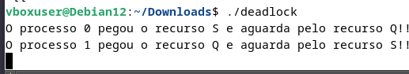
Figura 18. Deadlock ocorrido
O programa está funcionando até certo ponto, mas está preso em um deadlock, o que é consistente com o propósito do código.
Um deadlock ocorre quando dois ou mais processos não conseguem continuar porque cada um está esperando que o outro libere um recurso. No código demonstrado, isso acontece quando o processo 0 (pi) bloqueia o recurso S e aguarda pelo recurso Q, enquanto o processo 1 (pj) bloqueia o recurso Q e aguarda pelo recurso S. Como ambos estão aguardando a liberação de recursos pelo outro, eles ficam em um impasse.
Para evitar o deadlock, seria necessário modificar a lógica do código para evitar que dois processos bloqueiem recursos que o outro está esperando. Este é um problema clássico em sistemas concorrentes, e resolvê-lo muitas vezes envolve uma cuidadosa sincronização de recursos.
- Tarefa 4
A proposta consiste em fornecer uma implementação do algoritmo conhecido como "jantar dos filósofos" utilizando threads e semáforos. Na abordagem adotada, cada filósofo é associado a um semáforo, e um vetor é utilizado para indicar o status de cada filósofo (Pensando, Faminto, Comendo). Quando um filósofo se encontra no estado "Faminto", ele verifica se os garfos à sua esquerda e direita estão disponíveis. Se estiverem, ele tem a condição de começar a comer; caso contrário, aguarda até que ambos os garfos estejam disponíveis. O código correspondente será apresentado a seguir, e ao ser executado, fornece uma descrição detalhada da situação de cada filósofo e de cada garfo.

#include <stdio.h>
#include <pthread.h>
#include <semaphore.h>
#include <unistd.h>

#define NUM_FILOSOFOS 5

enum { PENSANDO, FAMINTO, COMENDO } estado_filosofo[NUM_FILOSOFOS];
sem_t semaforos_filosofos[NUM_FILOSOFOS];
sem_t semaforo_mutex;

void pensar(int id) {
printf("Filósofo %d está pensando.\n", id);
sleep(2);
}

void comer(int id) {
printf("Filósofo %d está comendo.\n", id);
sleep(2);
}

void pegar_garfos(int id) {
sem_wait(&semaforo_mutex);
estado_filosofo[id] = FAMINTO;
printf("Filósofo %d está faminto.\n", id);
sem_post(&semaforo_mutex);

sem_wait(&semaforos_filosofos[id]);
printf("Filósofo %d pegou os garfos e está comendo.\n", id);
}

void liberar_garfos(int id) {
sem_wait(&semaforo_mutex);
estado_filosofo[id] = PENSANDO;
printf("Filósofo %d terminou de comer e está pensando.\n", id);

int filosofo_esquerda = (id + NUM_FILOSOFOS - 1) % NUM_FILOSOFOS;
int filosofo_direita = (id + 1) % NUM_FILOSOFOS;

if (estado_filosofo[filosofo_esquerda] == FAMINTO &&
estado_filosofo[(filosofo_esquerda + NUM_FILOSOFOS - 1) % NUM_FILOSOFOS] != COMENDO) {
estado_filosofo[filosofo_esquerda] = COMENDO;
sem_post(&semaforos_filosofos[filosofo_esquerda]);
}

if (estado_filosofo[filosofo_direita] == FAMINTO &&
estado_filosofo[(filosofo_direita + NUM_FILOSOFOS - 1) % NUM_FILOSOFOS] != COMENDO) {
estado_filosofo[filosofo_direita] = COMENDO;
sem_post(&semaforos_filosofos[filosofo_direita]);
}

sem_post(&semaforo_mutex);
printf("Filósofo %d liberou os garfos.\n", id);
}

void *filosofo(void *arg) {
int id = *(int *)arg;

while (1) {
pensar(id);
pegar_garfos(id);
comer(id);
liberar_garfos(id);
}

pthread_exit(NULL);
}

int main() {
pthread_t filosofos[NUM_FILOSOFOS];
int ids[NUM_FILOSOFOS];

sem_init(&semaforo_mutex, 0, 1);

for (int i = 0; i < NUM_FILOSOFOS; ++i) {
sem_init(&semaforos_filosofos[i], 0, 0);
ids[i] = i;
pthread_create(&filosofos[i], NULL, filosofo, &ids[i]);
}

for (int i = 0; i < NUM_FILOSOFOS; ++i) {
pthread_join(filosofos[i], NULL);
}

sem_destroy(&semaforo_mutex);

for (int i = 0; i < NUM_FILOSOFOS; ++i) {
sem_destroy(&semaforos_filosofos[i]);
}

return 0;
}

Após executar o código, o retorno é seguinte:

- Inicialização: cada filósofo começa pensando, indicado pela mensagem "Filósofo X está pensando", onde X é o número do filósofo.
- Faminto: Em algum ponto, todos os filósofos decidem que estão famintos, indicado pela mensagem "Filósofo X está faminto".
- Condição de Deadlock: a lógica do programa cria uma condição de deadlock. Cada filósofo está esperando pelos garfos à sua esquerda e à sua direita para começar a comer. No entanto, como todos os filósofos decidiram ficar famintos ao mesmo tempo, eles estão todos esperando uns pelos outros para liberar os garfos, e nenhum deles pode progredir.
- Deadlock: programa está parado nesse ponto porque atingiu um deadlock. Não há progresso possível, já que cada filósofo está esperando por um garfo que está sendo segurado por outro filósofo.

Essa simulação representa uma situação clássica do "Jantar dos Filósofos" em que um deadlock ocorre conforme a figura abaixo. Para resolver isso, seria necessário implementar uma lógica adicional, como um método para liberar automaticamente os garfos após um certo tempo ou introduzir alguma forma de detecção e recuperação de deadlock.

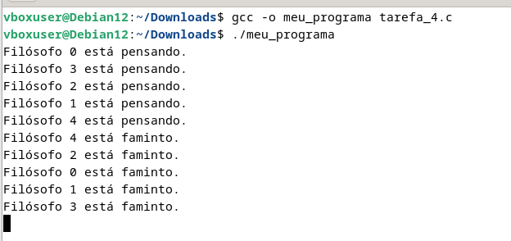
Figura 19. Deadlock ocorrido
- Referências
- Debian, (2023) “Instalando o Debian via Internet”, https://www.debian.org/distrib/netinst, Junho.
- Vinicius Andrade Ribeiro, (2019) “Instalar o Debian 10.0 no VirtualBox 5.2.22”, https://eteourinhos.com.br/wp-content/uploads/2019/08/02-Instalar-o-Debian-10.pdf, Agosto.
- Gustavo Sobreira, Gabriel Fernandes, Fórum Alura (2022) “[Sugestão] [Resolvido] user is not in the sudoers file. this incident will be reported”, https://cursos.alura.com.br/forum/topico-sugestao-resolvido-user-is-not-in-the-sudoers-file-this-incident-will-be-reported-259842, Dezembro.
- ATOMIC_FLAG_CLEAR (2022) “atomic_flag_clear_explicit”. https://en.cppreference.com/w/c/atomic/atomic_flag_clear, Março.
- ATOMIC_FLAG_TEST_AND_SET (2022) “atomic_flag_test_and_set_explicit”. https://en.cppreference.com/w/c/atomic/atomic_flag_test_and_set, Março.
- [SEM_WAIT, Michael Kerrisk 2023], “sem_wait(3) — Linux manual page”. http://man7.org/linux/man-pages/man3/sem_wait.3.html, Março.
- [SEM_POST, Michael Kerrisk 2023], “sem_post(3) — Linux manual page”. http://man7.org/linux/man-pages/man3/sem_post.3.html, Março.
- [SEM_INIT, Michael Kerrisk 2023], “sem_init(3) — Linux manual page”. http://man7.org/linux/man-pages/man3/sem_init.3.html, Março.
- [SEM_DESTROY, Michael Kerrisk 2023], “sem_destroy(3) — Linux manual page”. http://man7.org/linux/man-pages/man3/sem_destroy.3.htm, Março.
- [PTHREAD_CREATE, Michael Kerrisk 2023], “pthread_create(3) — Linux manual page”. http://man7.org/linux/man-pages/man3/pthread_create.3.html, Março.

